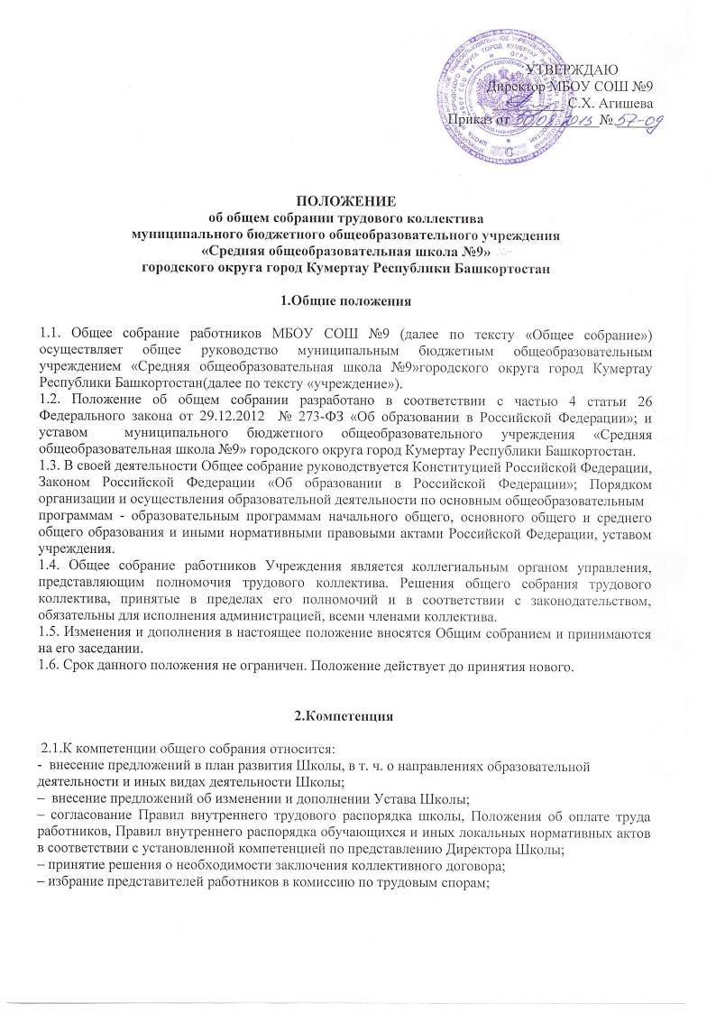
– поручение представления интересов работников профсоюзной организации либо иному представителю;
– утверждение требований в ходе коллективного трудового спора, выдвинутых работниками Школы или их представителями;
– создание необходимых условий, обеспечивающих безопасность обучения, воспитания обучающихся Школы;
– создание условий, необходимых для охраны и укрепление здоровья, организации питания обучающихся и работников Школы;
– принятие положения о Совете школы;
– заслушивание ежегодного отчета Совете школы о проделанной работе;
– принятие решения о прекращении деятельности Совета школы и формирование нового состава;
– ходатайствование о награждении работников Школы.

3.Состав и порядок работы

3.1.В состав общего собрания входят все сотрудники, для которых школа является основным местом работы.
3.2.Общее собрание собирается директором Школы по мере необходимости, но не реже одного раза в течение учебного года.
3.3.Общее собрание считается правомочными, если на нем присутствует не менее половины состава трудового коллектива.
3.4.Общее собрание ведет председатель, избираемый из числа участников. На общем собрании избирается также секретарь, который ведет всю документацию и сдает ее в архив в установленном порядке. Председатель и секретарь общего собрания избираются сроком на один учебный год.
3.5.Решения принимаются открытым голосованием. Решение считается принятым, если за него проголосовало большинство присутствующих на общем собрании. При равном количестве голосов решающим является голос председателя общего собрания.
3.6.Решения Общего собрания, принятые в пределах его полномочий и в соответствии с законодательством, после утверждения его директором Школы являются обязательными для исполнения всеми участниками образовательного процесса. Директор отчитывается на очередном Общем собрании работников об исполнении и о ходе исполнения решений предыдущего Общего собрания.
3.7.Все решения Общего собрания своевременно доводятся до сведения всех участников образовательного процесса.
3.8.Общее собрание действует бессрочно и включает в себя работников Учреждения на дату проведения общего собрания, работающих на условиях полного рабочего дня по основному месту работы в Школе.

4.Документация и отчётность

4.1.Заседания Общего собрания оформляются протоколом, в которых фиксируется ход обсуждения вопросов, предложения и замечания участников Общего собрания. Протоколы подписываются председателем и секретарем.
4.2.Документация общего собрания постоянно хранится в делах Школы и передается по акту.

СОГЛАСОВАНО
Председатель первичной
профсоюзной организации
МБОУ СОШ №9
___________ Винокурова И.А.

